Nr sprawy: AZ.262.3707.2024
Załącznik nr 3B do SWZ dla cz. 2– Formularz cenowy

Nazwa postępowania: | Zakup i dostawa wraz z montażem mebli biurowych dla jednostek organizacyjnych Uniwersytetu Przyrodniczego w Poznaniu– liczba części 8

Nazwa Wykonawcy:
Reprezentowany przez:
Adres siedziby Wykonawcy:

FORMULARZ CENOWY PRZEDMIOTU ZAMÓWIENIA, będący jednocześnie SZCZEGÓŁOWYM OPISEM PRZEDMIOTU ZAMÓWIENIA
DZIAŁ PROJEKTÓW
Lp. | Przedmiot zamówienia | Ilość | Cena jednostkowa netto w PLN | Wartość netto w PLN | Stawka podatku VAT  (%) | Wartość brutto w PLN
1 | Szafka pod parapet - z drzwiami o wymiarach W74xS80xG30cm, wykonana z płyty obustronnie melaminowanej o klasie higieniczności E1. Całość wykonana z płyty wiórowej melaminowanej drewnopodobnej o gr. 18mm, oklejonej obrzeżem PCV gr. 2mm dopasowanym do płyty, ściana tylna wykonana z płyty gr. 18mm. Korpusy mebli w całości sklejane. Korpusy szaf stoją na własnych bokach. Półki wykonane z płyty gr. 18mm, oklejone obrzeżem PCV gr. 2mm dopasowanym do płyty, półki z możliwością regulacji rozłożenia na różnych wysokościach poprzez odwierty w bokach co 32mm. Szafka zamknięta drzwiami podwójnymi. Uchwyt w kolorze czarnym. Zamek meblowy - we wszystkich szafach. Dwa klucze do każdego zamka.  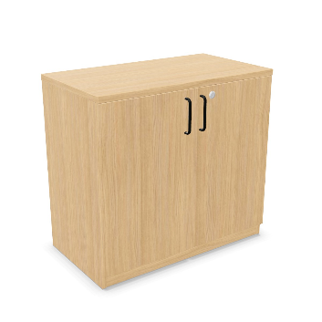 | 2
2 | Dostawka do biurka  Wymiary  Wysokość całkowita: 740 mm  Szerokość całkowita: 1200 mm  Głębokość całkowita: 600 mm  Grubość blatu: 25 mm  Bez regulacji wysokości.  Kształt blatu: 1/2 koła  Podstawa: 1 noga kwadratowa  Kształt przekroju nogi: Kwadratowa (50×50 mm)  Stopki: Poziomujące (+10 mm)  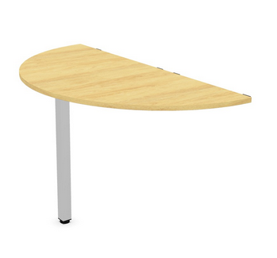 | 4
SUMA
Wykonawca oświadcza, że oferuje meble zgodne z powyższymi wymaganiami Zamawiającego a także, że posiada stosowne dokumenty (certyfikaty, atesty) potwierdzające, iż oferowane meble posiadają/spełniają/zapewniają odpowiednio:

Od. 1 - płyta melaminowana certyfikat -klasa higieniczności E1

